|  |  |  |
| --- | --- | --- |
| Datum:  04.01.2024 | SPŠ CHOMUTOV | Třída:  A4 |
| Číslo úlohy:  13 | Programování AMS – model ohmmetru (Keysight VEE) | Příjmení:  Půček |

**Zadání:**

Zapojte obvod určený k měření ohmického odporu, a naprogramujte jeho funkci.

**Schéma:**

**Tabulka přístrojů:**

|  |  |  |  |
| --- | --- | --- | --- |
| **Název nástroje:** | **Označení:** | **Údaje:** | **Ev. číslo:** |
| Zdroj referenčního napětí | UR | 15V/10V, 15V/1V |  |
| Stabilizovaný zdroj |  | 15V / 1A, 5V / 2A | LE2 1027 |
| Multimetr | MÚ | HP 34901A |  |
| Odpory | Rx | 390-100k | LE2 2142 |
| Operační zesilovač | OZ | MA741CN |  |
| Multiplexerový modul | CM, NC, NO | HP 34903A-20 | LE2 5025 |
| Odporový dělič() | 10K | R=10kΩ, Imax=7,5mA | LE 5132 |
| Odporový dělič | 100K | R=100kΩ, Imax=2,5mA | LE5133 |

**Postup:**

* Zapojíme dle schématu.
* Vytvoříme diagram funkce ohmmetru, podle kterého vytvoříme program.
* Otestujeme funkčnost programu na odporech Rx.

**Teorie:**

Během tohoto měření jsme využívali multiplexorový modul HP 34903A-20, kterým budeme přes relé pomocí programu měnit rozsahy ohmmetru.

**Diagram:**

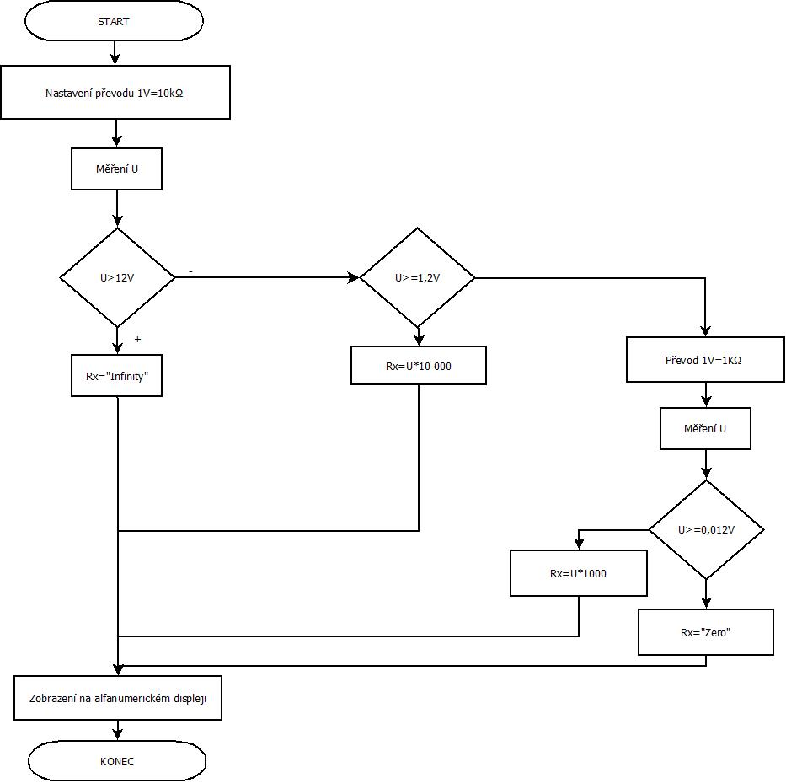

**Výpis programu:**

**Prvky využité v programu:**

|  |  |
| --- | --- |
| **Grafické znázornění prvku** | **Popis prvku** |
| **1** | Ohmmeter na kanálu 306, čte z kanálu 201 v modu open(normally closed). Měří rozsah 10kΩ/V. |
| **2** | Ohmmeter na kanálu 306, čte z kanálu 201 v modu open(normally open). Měří rozsah 10kΩ/V. |
| **3 & 4** | Jelikož pracujeme s invertním zesilovačem, tak musíme naměřené napětí, invertovat do kladných hodnot. Toho lze docílit tak, že vypočítáme absolutní hodnotu naměřeného napětí. |
| **5 & 6** | Jestliže je naměřené napětí větší jak 12V, tak budeme počítat s tím, že odpor Rx je roven nekonečnu. Zobrazíme teda hodnoty „Infinity“ na alfanumerickém displeji. Jestli není tato podmínka splněná, pak se přejde na podmínku č.7. |
| **7 & 8** | Jestliže je naměřené napětí menší než 12V a větší než 1,2V, pak toto napětí vynásobíme 10000, aby nám správně vycházel naměřený odpor, ve zvoleném rozsahu. Jestliže není podmínka splněná, pak se změní rozsah měření, z 10kΩ/V na 1kΩ/V. |
| **9 & 10 & 11** | Jestliže je naměřené napětí větší než 0,012V, pak toto napětí vynásobíme 1000, aby nám správně vycházel naměřený odpor, ve zvoleném rozsahu(1kΩ/V). Jestliže není podmínka splněná, pak předpokládáme, že se jedná o odpor s hodnotou blížící se nule, a na alfanumerickém displeji zobrazíme „Zero“. |
| **12** | Spojení všech naměřených dat do jednoho bloku, ze kterého se to dále posílá do alfanumerického displeje. |
| **13** | Převedení hodnot do string formy, a přidání předpony „Rx=“ a přípony „Ω“. |
| **14** | Alfanumerický displej, k zobrazení naměřených hodnot. |

**Závěr:** Měření proběhlo bez problému a funguje přesně podle zadaného programu.